

MANUAL BASICO DE USUARIO

SISTEMA DE REGISTRO DE FACTURACION

Técnico: Yordis E. Cujar M.

MAYO 2025

Introducción
Propósito del sistema

En la institución CIAC dentro del Estado Aragua , existe la administración de la misma administración, que se encarga de la recaudación y guardado de datos facturables, actualmente cuentan con talonarios para entregar los recibos de los pagos de honorarios y facturas de combustible, pero quieren tener una opción para poder guardar la información fácilmente y poder usarla sin mucho problema, algo que pueda ser guardado y manipulado por ellos, la administración cuenta con dos usuarios, la administradora, y la asistente que maneja la recaudación.
Administración quiere que la información sea fácil de acceder para ella, pero con las debidas medidas de seguridad ya que se maneja información delicada. Tiene que tener una sección de base de datos para:
- Facturas realizadas
- Datos de usuarios
El sistema fue diseñado en Microsoft Office 2021 Standard y fue planeado para ser compatible con versiones anteriores (2016 en adelante) y para su uso requiere tener las macros activadas.

¿Qué son las macros y VBA?
Las macros son conjuntos de instrucciones automatizadas que permiten realizar tareas repetitivas en Excel con un solo clic (por ejemplo, generar facturas, ordenar datos o aplicar formatos). Estas instrucciones se escriben en VBA (Visual Basic for Applications), un lenguaje de programación integrado en Excel que amplía sus funcionalidades.

¿Por qué son importantes?
- Ahorran tiempo: Automatizan procesos manuales.
- Reducen errores: Evitan equivocaciones al ejecutar pasos complejos.
- Personalizan Excel: Adaptan el programa a necesidades específicas (como tu sistema de facturas).

Cómo habilitar macros en Excel (Windows)
Para que tu sistema de facturas y honorarios funcione correctamente, es necesario habilitar las macros. Sigue estos pasos:

1. Al abrir el archivo por primera vez
Excel mostrará una barra de seguridad amarilla con un mensaje de advertencia:
- Haz clic en "Habilitar contenido" (ubicado en la parte superior del libro, bajo la cinta de opciones).
  - Esto permite que las macros se ejecuten solo para esta sesión.

2. Configuración permanente para tu archivo
Si deseas que Excel recuerde habilitar macros para tu sistema:
- Guardar el archivo como tipo .xlsm:
  - Ve a Archivo > Guardar como.
  - En "Tipo de archivo", selecciona "Libro de Excel habilitado para macros (*.xlsm)".
- Marcar la ubicación como confiable:
  - Guarda el archivo en una carpeta específica (ej. C:\Sistema_Facturas).
  - Ve a Archivo > Opciones > Centro de confianza > Configuración del Centro de confianza > Ubicaciones de confianza.
  - Haz clic en "Agregar nueva ubicación" y selecciona la carpeta donde guardaste el archivo

3. Habilitar macros globalmente (opcional)
Ve a Archivo > Opciones > Centro de confianza > Configuración del Centro de confianza.
- Selecciona "Configuración de macros".
- Elige una de estas opciones:
  - "Deshabilitar todas las macros con notificación" (recomendado: te preguntará cada vez).
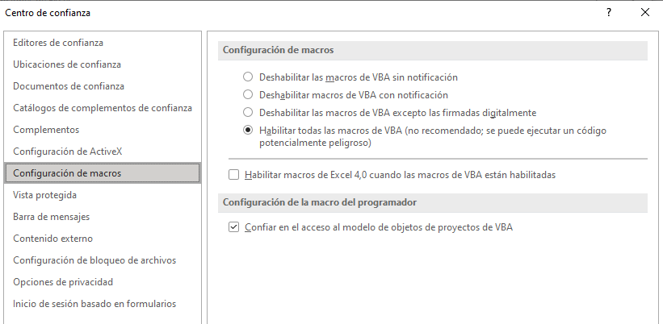
  - "Habilitar todas las macros" (solo para entornos de total confianza).

4. Solución de errores comunes
- "Las macros están deshabilitadas":
  - Verifica que el archivo tenga extensión .xlsm.
  - Revisa la configuración del Centro de confianza (paso 3).
- "El proyecto VBA no está firmado":
  - Si el código es tuyo, ignora la advertencia. Para entornos corporativos, considera firmar digitalmente el proyecto.

Importante
- Solo habilita macros de archivos confiables (como tu sistema).
- Consulta con el departamento de TI antes de cambiar la configuración global.

¿Como hacer uso del Libro Excel?

Una vez que el archivo haya sido desbloqueado y estén activas las macros coloca el usuario correspondiente (00, 01 y 02) y luego coloca su contraseña correspondiente.

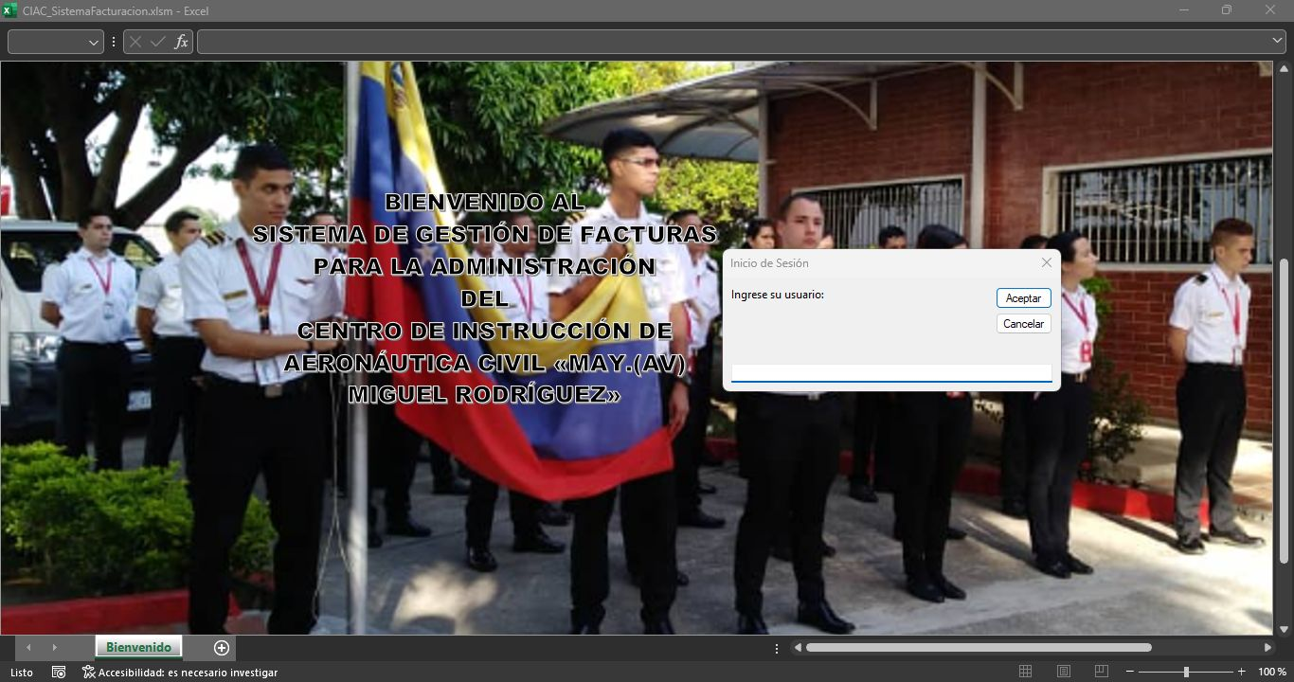
(Las contraseñas se entregan aparte del manual para mayor discreción)

Funcionalidades

¿Como Registrar una factura?
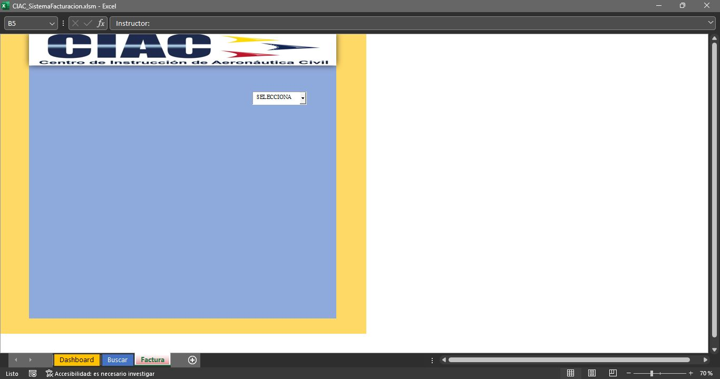
El Excel se usa para tener un registro administrativo por lo que no genera facturas, sino que almacena los datos de estos, para registrar una factura, Selecciona la hoja “Factura” y selecciona el tipo de factura que quieres registrar, tiene como opciones:
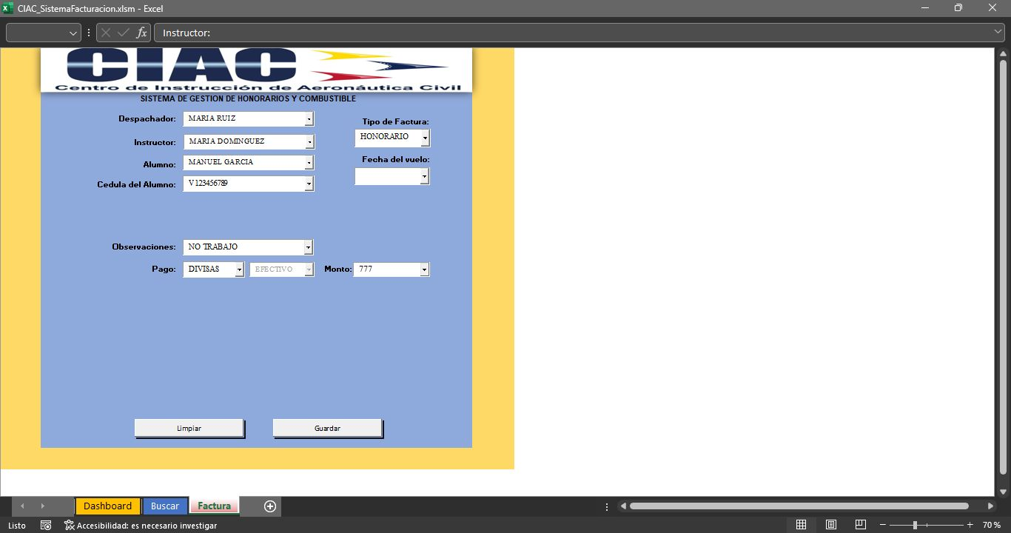
- Honorarios: se registran los datos de las facturas honorarias.
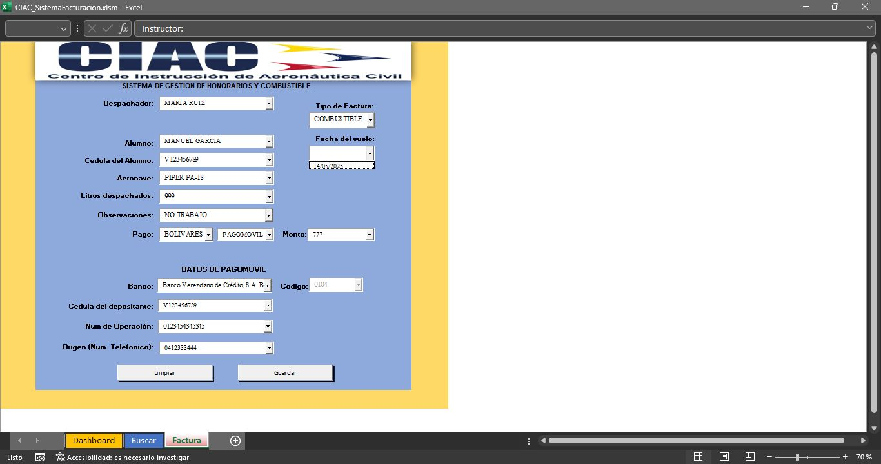
- Combustible: se registran los datos de las facturas del combustible despachado.
- H&C: es una opción extra agregada para que se pueda guardar una factura que contenga los datos de Honorario y Combustible despachado.

Este tiene un sistema de validaciones que impide que se guarden datos que no correspondan y un sistema de autocompletado para hacer más fácil el agregar datos que ya existen en el sistema.

¿Como usar los Dashboard de Información?

En la hoja “Dashboard” se encuentran una serie de Gráficos manejados por un panel de control y segmentadores de datos con los que se pueden ver gráficamente la cantidad de facturas realizadas en el tiempo como el combustible cargado.
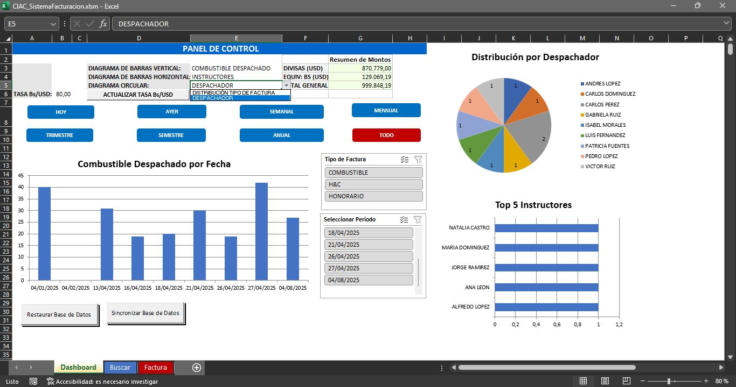
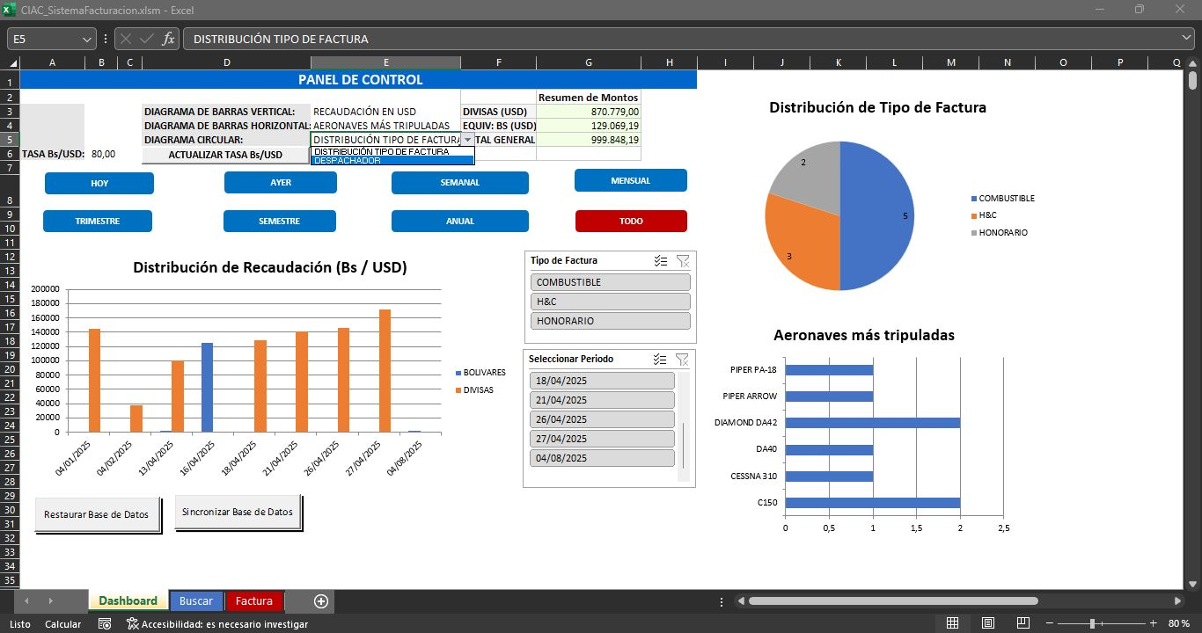

¿Como buscar una factura? (solo para usuario 00 y 01)
En la hoja “Buscar” se encuentra una serie de controles con los que puede buscar dentro de la base de datos, modificar o generar en PDF si es necesario.

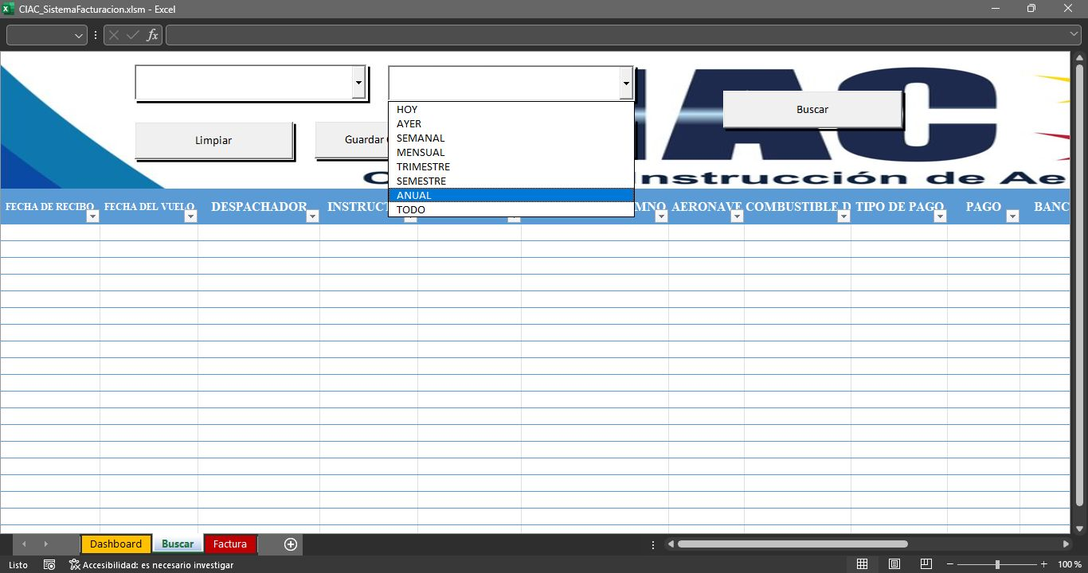
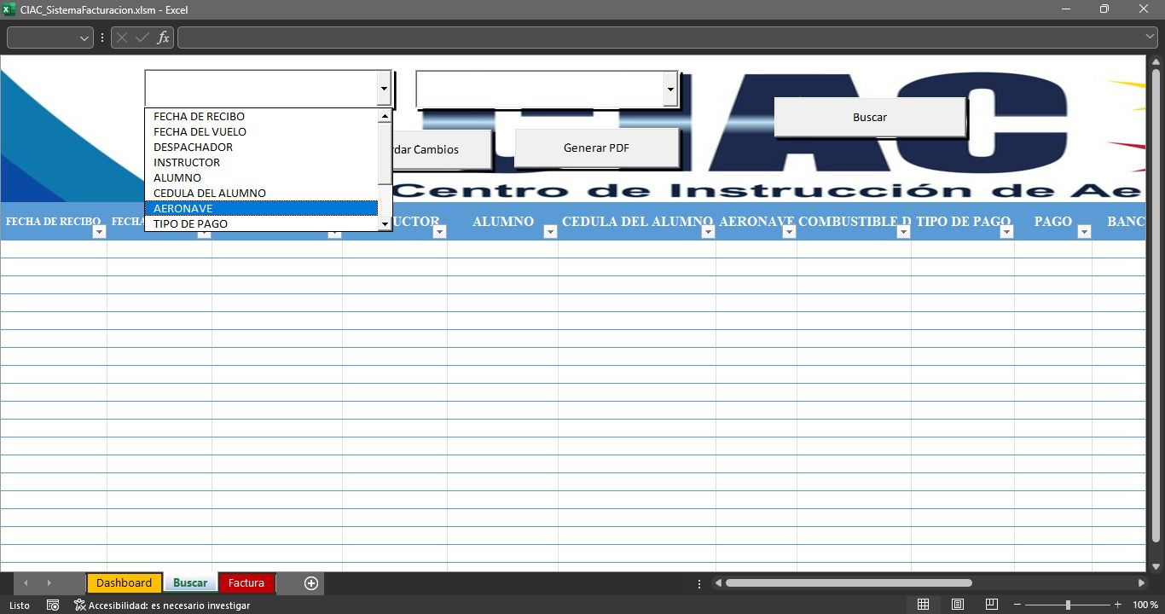
Este tiene una serie de filtros para buscar fácilmente las facturas que coincida:

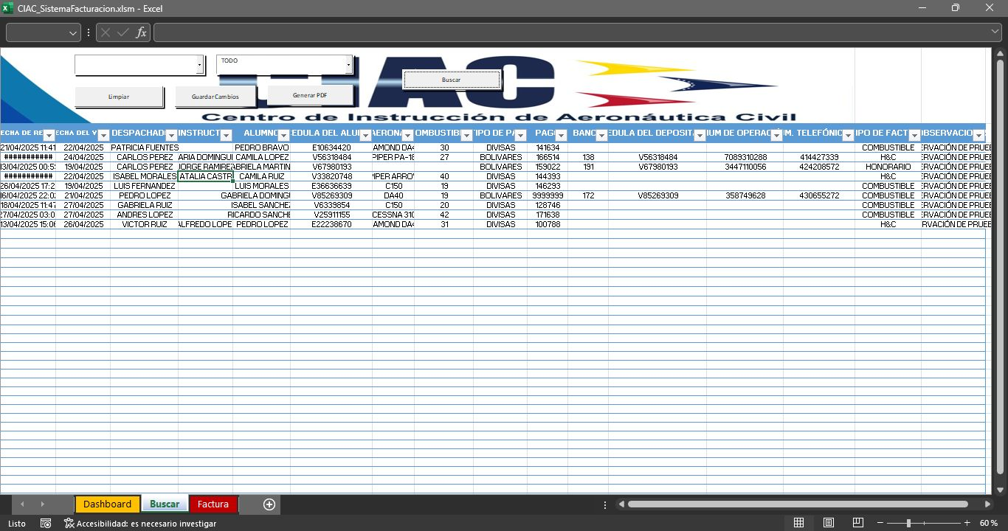
¿Como sincronizar tus datos con otro Excel? (solo para usuario 00 y 01)
Para que más de una persona pueda usarlo puedes copiar el archivo Excel y por medio del botón de “Sincronizar Base de Datos” todos los archivos Excel que provengan de este dentro de la misma carpeta. Para sincronizar solo tienes que:
- Coloca la copia de este archivo dentro de una carpeta donde este este archivo.
- Presiona el botón de “Sincronizar Base de Datos”, esto sincronizara la base de datos para ambos o todos los archivos Excel que estén dentro de la misma carpeta y contengan la misma base de datos.
- Mueve el/los archivos sincronizados al ordenador a donde se suele usar y listo.

¿Qué hacer en caso de un error de sincronización? (solo para usuario 00 y 01)
Si dentro de un archivo hay algún problema por la sincronización, solo tienes que presionar el botón “Restaurar Base de Datos” y se restaurara la base de datos de ese archivo al instante.

Niveles de Seguridad

Para proteger la información y segmentarla esta tiene una serie de bloqueos que impiden que cualquiera pueda usarlo

Usuario 02 (Asistente)

Este esta pensado solo para registrar datos, por lo que solo tiene acceso a la hoja de “Factura” para poder registrar y la hoja “Dashboard” para tener conocimiento de lo registrado. Entre los tipos de facturas solo puede registrar el combustible despachado.

Usuario 01 (Administrador)

Pensado para Gerentes que necesitan acceso completo a datos, pero sin riesgo de modificar la estructura. Tiene la capacidad de ver y modificar los datos de las facturas, además de las dos hojas anteriores tiene acceso a la hoja “Buscar”, la cual permite filtrar los datos y generar documentos digitales con ellos.

Usuario 00 (Técnico)

Este es el nivel de usuario con mayor nivel de privilegios y esta pensado para que el técnico tenga la capacidad de arreglar o mejorar el libro Excel. No tiene ninguna restricción de ningún tipo y tiene visibilidad de todas las hojas.

(Las contraseñas se entregan en otro archivo para mayor discreción)

Macros de mantenimiento

- ActualizarCampoCalculado: Función que usar el botón "ACTUALIZAR TASA Bs/USD" para actualizar el valor de los dólares.
- ActualizarDatos: Actualiza los datos de los gráficos.
- ExportarCSV: permite crear un archivo .csv con los datos de las facturas.
- GenerarDashboardCompleto: genera los elementos de la hoja "Dashboard".
- HabilitarEventosDashboard: habilita las macros que usa la hoja "Dashboard".
- ImportarDatosDesdeCSV: Agrega desde un CSV usuarios a la hoja "Datos".
- ImportarFacturasDesdeCSV: Agrega desde un CSV usuarios a la hoja "Facturas".
- InsertarDatosDePrueba: Permite agregar datos falsos para hacer pruebas internas
- LimpiarHojaLog: Elimina todos los registros Log.
- LimpiarRespaldos: Elimina el respaldo de la base de datos de las facturas.
- LimpiarTablaDatosFactura: Elimina la base de datos de las facturas.
- LimpiarTablaDatosUsuarios: Elimina la base de datos de los usuarios.
- LimpiarTodo: Elimina todo dato dentro del libro Excel.

(Las demás macros y funciones quedan documentadas dentro del archivo y en consideración del técnico a cargo).

